1.Раскрась и соедини с буквой «С» только те предметы, 2.Найди и раскрась букву «С».

названия которых начинаются на эту букву.

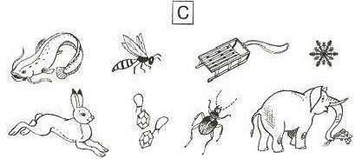 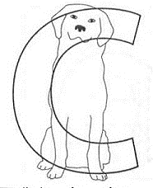

3.Определи место звуков С и СЬ в словах и раскрась нужную клеточку синим или зелёным цветом.

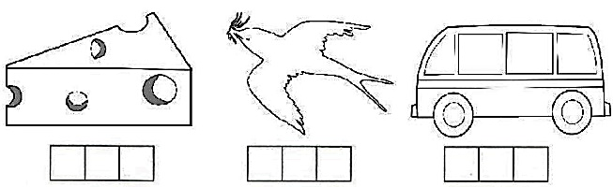 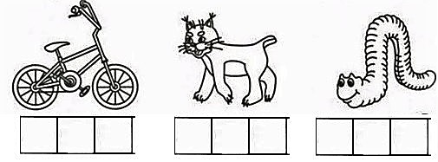 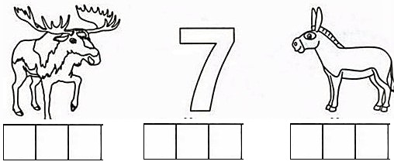

4.Зачеркни все буквы «М». Впиши оставшиеся буквы по порядку и прочитай слово. 5.Впиши буквы правильно.

 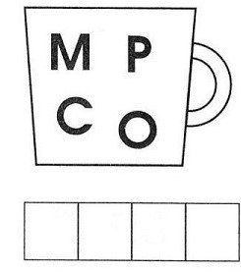

6.В каждой цифре закодирован слог. Пользуясь ключом, подбери слоги по цифрам кода, запиши их и узнаешь, какие слова зашифрованы.

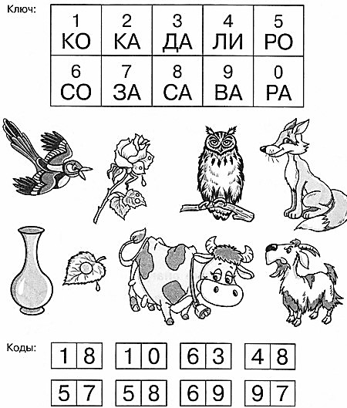 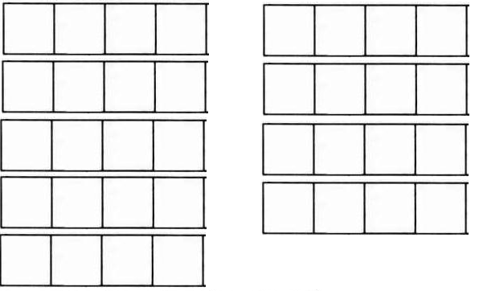

7.Разгадай ребусы. Запииши и прочитай слова. 8. Сделай звуковой анализ слова.

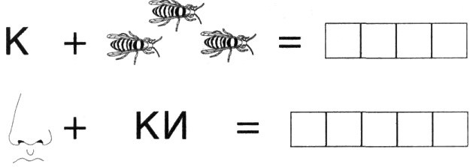 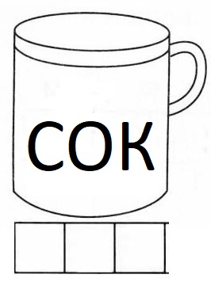

9. Посчитай и запиши площадь каждой фигуры в квадратах. 10. Реши примеры и определи, к какому поезду

Самую большую по площади фигуру раскрась жёлтым цветом, прицепить вагончики. Раскрась вагоны от

а самую маленькую – зелёным. одного поезда одинаковым цветом.

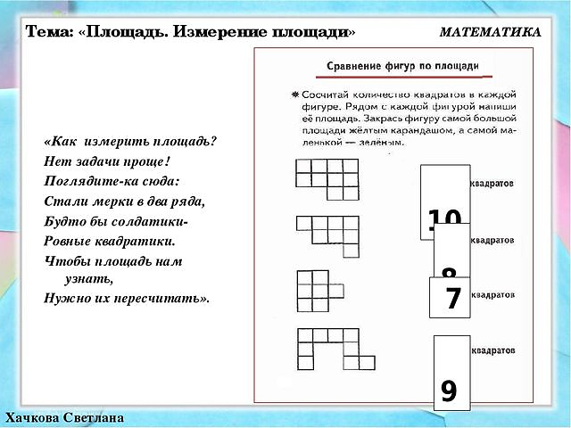 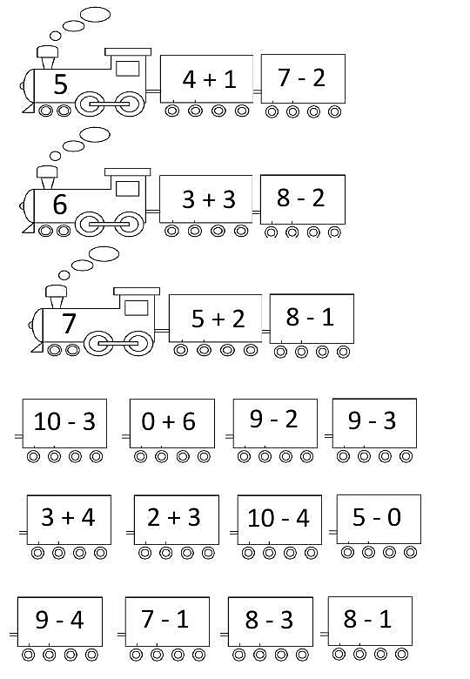

11. Посчитай и запиши, из скольки кубиков состоит постройка. 12.Запиши в рамочках, какое время показывают часы.

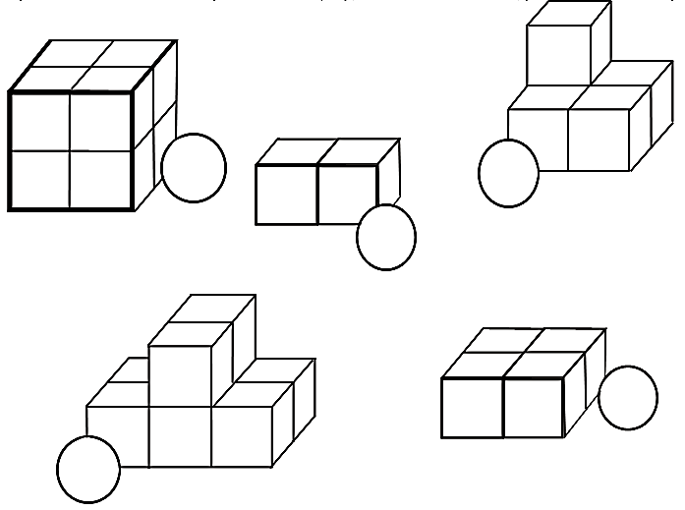 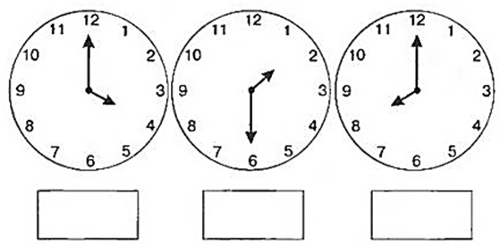

13. Дорисуй фигуру по клеточкам. 14. Реши примеры, запиши букву и узнаешь, какое слово зашифровано.

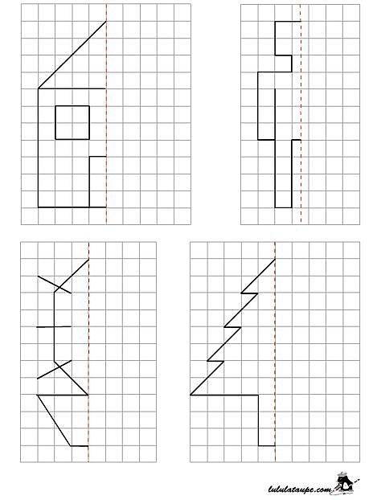 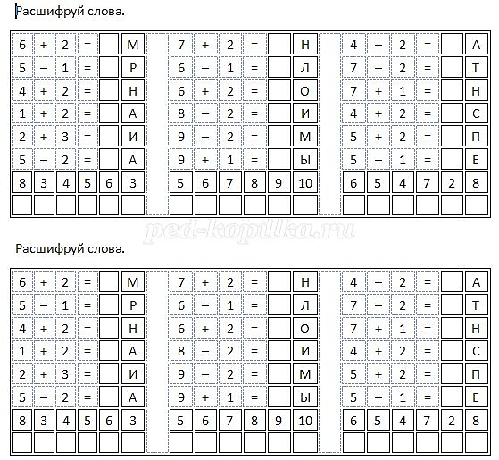

**Читаем слова и слоги с буковой С:**

са со су сы си ас ос ус ыс ис сап соп суп сып сип сак сок сук сык сик сат сот сут сыт сит сах сох сух сих сых сам сом сум сим сым сан сон сун сын син саб соб суб сиб сыб сна сно сну сны сни ска ско ску ски скы сма смо сму смы сми ста сто сту сти сты спа спо спу спи спы сба сбо сбу сха схо схи о-сы, у-сы,

сан-ки, мас-ка, кас-ка, сум-ка, нос-ки, пас-та, мос-ты, сос-ка, кус-ты, кис-ка, ку-сок, нос, сос-на, кас-са, со-ба-ка, спа-си-бо, суб-бо-та, бокс.

**Читаем слова и слоги с буковой С:**

са со су сы си ас ос ус ыс ис сап соп суп сып сип сак сок сук сык сик сат сот сут сыт сит сах сох сух сих сых сам сом сум сим сым сан сон сун сын син саб соб суб сиб сыб сна сно сну сны сни ска ско ску ски скы сма смо сму смы сми ста сто сту сти сты спа спо спу спи спы сба сбо сбу сха схо схи о-сы, у-сы,

сан-ки, мас-ка, кас-ка, сум-ка, нос-ки, пас-та, мос-ты, сос-ка, кус-ты, кис-ка, ку-сок, нос, сос-на, кас-са, со-ба-ка, спа-си-бо, суб-бо-та, бокс.

